Л. В. Свиридова

Нижегородский филиал Государственное университета — Высшей школы экономики,

Нижний Новгород

Э. С. *Первоя* ООО «Терминальные Системы* Нижний Новгород

**Семиуровневая модель взаимодействия**

ПРИ ВНЕДРЕНИИ ПРОЦЕССНОГО УПРАВЛЕНИЯ

Компьютерный протокол в построении организационной струк туры предприятия?

Звучит неожиданно, однако, в реальной жизни давно и успешно работает много организаций, построенных по иерархическому принципу с четким разделением задач, компетенций и ответствен­ности на каждом из структурных уровней. Примерами могут служить, судоходство и военно-морской флот, государственные структуры и многое другое.

Основное преимущество такого подхода заключается в струк­турировании задач для каждого уровня. На высшем уровне это видение организации, далее — миссия, как способ достижения идеалов, определенных в видении, еще ниже — стратегии, опреде­ляющая пути достижения целей мисси, далее — операции или се­ансы для каждого из проектов.

Операции выполняются в своем формате (уровень 3), по времен­ным графикам (уровень 2), конкретными исполнителями (уровень 1).

Взаимодействие между организациями происходит аналогично на уровне компетенции каждого структурного подразделения. Топ менеджеры принимают решение о взаимодействии организаций (сделка) на основе полученных от функциональных руководи­телей данных, которые, в свою очередь поступают от специалис­тов и организаторов. Для согласования позиций нескольких пред­приятий проводятся консультации на соответствующих уровнях: снабжение — сбыт, логистика — финансы и пр.

Инженеры с инженерами, водители с охранниками, финан­систы с бухгалтерами, директор с директором.

Практически, как в компьютерной сети.

Рассмотрим, насколько можно применить семиуровневую модель взаимодействия открытых систем применительно к пост­роению коммерческой организации.

Процессы или персонал?

Работа предприятия складывается из действий отдельных лю­дей. Предприятие обеспечивает процесс производства, а работники предприятия являются источниками информации, предоставление которой в нужный момент обеспечивает его работу.

Это одна из важнейших задач организации. Работники пред­приятия отличаются количеством и качеством поставляемой ими информации. Это — квалификация работников. Обмен инфор­мацией можно назвать «общественными отношениями» (public relations) и определить, как особый вид передачи информации.

Для ее эффективности передающий информацию должен при­способиться к тому, какой информацией уже располагает прини­мающая сторона и насколько «приемник» способен усвоить эту информацию, а исходя из этого, выбрать форму передачи дос­тупной для принимающей стороны. Сущность предприятия состоит в том, что это сообщество людей, основным вкладом которых в предприятие является поставляемая ими информация.

Предприятие состоит из самоорганизующихся единиц, начиная с рабочего, у которого свой собственный способ и мотивация выполнения поставленных задач и кончая директором, у которого свой собственный метод управления ресурсами. В своей работе предприятия взаимодействуют с потребителями, контрагентами и между собой.

Для взаимодействия между системами и передачи информации в среде информационных технологий используется семиуровневая модель 0S1 (взаимодействия открытых систем). Адаптация этой модели к процессу организации и управления предприятием по­зволит решить ряд современных проблем в области подготовки управленческих кадров и построения самих организаций.

Структуризация объекта исследования

Специфика работы фирмы по поставке товаров или оборудо­вания определяется общей схемой обработки заказов. Без учета специфики отдельных продаж, кредитных линий и доверительных отношений с постоянными клиентами, движение информации и товаров в такой системе происходит по схеме, приведенной на рис. 1.

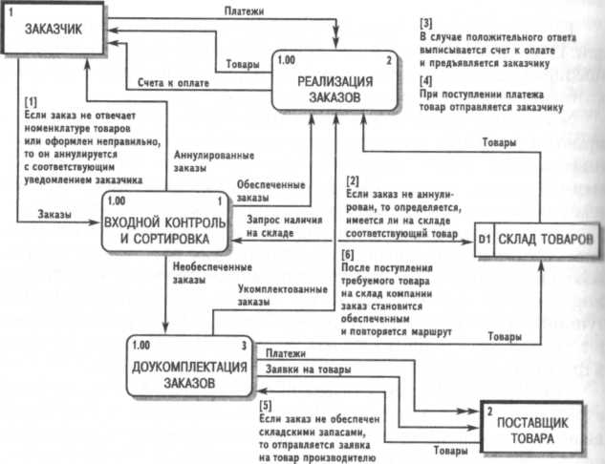

Рис. 1. Движение информационных, денежных и товарных потоков при реализации заказов

Можно выделить четыре функциональных подразделения:

* входной контроль и сортировка;
* склад товаров;
* реализация заказов;
* доукомплектация заказов.

Это не полный процесс потому, что отсутствуют несколько клю­чевых моментов, отражающих цели существования, управления и уровни взаимодействия нескольких систем (предприятий или подразделений) между собой.

Полная схема взаимодействия поставщика товаров или услу| с их потребителем, как организаций или систем, может быть опи сана общей моделью следующего вида (рис. 2.):

Предприятие, как система, в данном случае, понимается, как совокупность множества элементов, функции которой значительно шире, чем у отдельных составляющих ее подразделений.

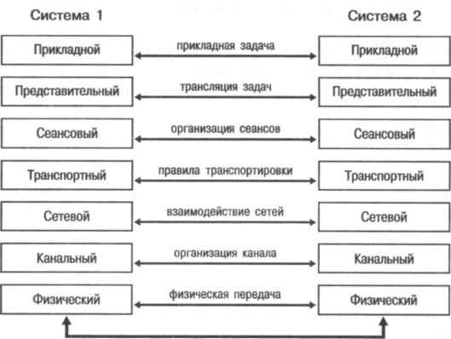

Рис. 2. Семиуровневая модель взаимодействия открытых систем

Данная модель широко используется в системах передачи ком­пьютерных данных, работающих в различных условиях, под раз­ным (управляющим) программным обеспечением и называется «модель OS1» (Open System Integration) или ВОС (взаимодействие открытых систем).

Работоспособность этой модели не нуждается в доказательствах, потому, что ежедневно в ее рамках происходит заказ, доставка и получение массивов информации, например, через Интернет.

Эта модель формализована, используется в качестве эталонной и имеет огромное аппаратное и программное обеспечение на каж­дом из уровней. Главное достоинство модели OSI в том, что ее ком­поненты работают автоматически 24 часа в сутки, 7 дней в неделю, 365 дней в году на оборудовании различных производителей, в лю­бой стране мира и в огромном количестве вариантов соединения. Трудно найти другой аналог, работающий эффективнее в области доставки контента (содержимого) между различными системами обработки и хранения данных.

Приведенной модели следует дать некоторое описание, пояс­няющее выполняемые каждым из уровней функции, а также об­щее описание взаимодействие компонентов.

Эталонная модель OST делит проблему перемещения инфор мации между компьютерами через среду передачи сети на семь менее крупных и легче разрешимых проблем. Каждая из этих семи проблем выбрана потому, что она относительно автономна и не тре­бует чрезмерной опоры на внешнюю информацию.

Каждая из семи областей проблемы решалась с помощью од­ного из уровней модели. Большинство устройств сети реализует все семь уровней. Однако в режиме потока информации некоторые реализации сети пропускают один или более уровней. Два самых низших уровня OSI реализуются аппаратным и программным обес­печением; остальные пять высших уровней, как правило, реализу­ются программным обеспечением.

Предлагаю следующее переложение модели OST, примени­тельно к бизнес-процессам поставки продуктов информационных технологий:

Соответствующая модели OSI таблица декомпозиции выполне­ния типичного коммерческого проекта выглядит следующим об­разом (рис. 3). На рисунке видно соответствие уровней модели OST стадиям выполнения проекта и уровням взаимодействия орга­низаций в выполнении проекта. Главная задача управления взаи­модействия — не смешивать выполнение функций между уров­нями, как часто происходит в реальной деятельности.

В этом смысле, соблюдение иерархии управления представ­ляется одной из основных задач построения эффективной струк­туры управления. Дело здесь не только в разделении функций, но и в разделении и фильтрации восходящих и нисходящих инфор­мационных потоков, предназначенных для передачи заданий сверху вниз и рапортов снизу вверх. В такой системе термин «проблема» понимается, как необходимость выбора управляющего решения с целью снизить разнообразие путей её решения. Данная модель интересна тем, что позволяет однообразно и полуавтоматически определить функции взаимодействия всех участников и контра­гентов проекта.

Таким образом, иерархия бизнес-процессов стандартного проекта может выглядеть, как на рисунке 3. Операции, перечис­ленные на диаграмме можно считать эталонным минимальным набором функций для выполнения задачи взаимодействия пред­приятия с клиентом и контрагентами.

|  |  |
| --- | --- |
| 1. Проектный   (,прикладной)  Управляющий  *   1. Управление | активация и постановка целей проекта Контакты участников проекта  Интересы и критерии участников проекта Соблюдение интересов Цели проекта Выполнимость проекта Процедуры работы Время и сложность выполнения Соглашение по устранению ошибок гарантии Стоимость устранения Ресурсы для выполнения проекта ^Стоимость ресурсов  активация ресурсов и постановка задач проекта |
| (представительный) Форматы проектов Неопределенность проема (время) Структура данных проекта Потребность в ресурсах (деньги) Manager Задачи проекта Сложность проекта (деньги)  | формальности проекта | Перечень документов (инфо) | |
| 3 Оперативный сеансы взаимодействия с с заказчиком в проекте | |
| [сеансовый)  Торговля  * | Диалоги (сеансы) Выполнение задач Обмен информацией из БД Изменения в проекте Средства доставки информации Скорость доставки информации Выявление проблем Сигналы проблем в проекте Оформление заказов ^ Интенсивность заказов |
| 4 Организация | передача и обработка заказов в проекте |
| (транспортный)  * | Транспортировка заказов в проекте Деньги, товары, состояние Установка, поддержание, выполнение заказов Счета, оплата, транспорт Выявление неисправностей выполнения Неоплата, непоставка, задержка, заказов документы Управление информационным потоком ^Документы, согласования |
| 5 Заказы | взаимодействие участников и выбор маршрута поставок |
| (сетевой)  * | Воможность поставки заказа Сценарий заказа Оптимальный маршрут заказа Поставщик Информация о заказодвижении по маршруту ^ Состояние заказа |
| 6 Логистика | товародвижение в заказах проекта |
| (канальный)  * | Надежность товародвижения Исполнение закза Физическая адресация Поставщик, получатель, транспорт Дисциплина поставок и хранения Сроки, оплата, наличие Уведомление о неисправностях Транспорт, комплектация, сроки Упорядочение поставок | Совмещение заказов |
| 7 Транспорт | активация процедур товародвижения |
| (физический)  Logic | Номенклатура поставки что Комплектация поставки Процедура поставки как Состояние товара (поставки) - где? Время поставки когда Срок получения Место поставки где Поставщик, продавец.  Контакты поставки кому Отправитель, получатель. Формальности поставки Грузодокументы, рапорты |
| Рис. 3. | Семиуровневая модель взаимодействия предприятий |

Игра на деньги

Любая коммерческая организация будет существовать только до тех пор, пока у нее есть деньги. Коммерция — это удовлетворение потребностей покупателя с выгодой для продавца, следовательно, источник денег для коммерческой организации — это ее клиенты.

Можно сказать, что бизнес или эффективная деятельность ком мерческой организации — это много похожих друг на друга про ектов или сделок. Если совершаются сделки различного вида, то бизнес-процессов тоже несколько. Все они имеют точки входа, ресурсы, управление и точки выхода. Может использоваться несколько ключевых компетенций и связанных с ними процессом

Эффективность работы предприятия во многом зависит от пра вильного подбора персонала, его обучения и мотивации. Не менее важными представляются принципы построения всей организации и взаимосвязи всех ее элементов.

Заключение

Предложенная модель построения эффективной структуры уп равления хорошо совпадает с основными процессами в торговле, производстве и сфере услуг. Модель описывает разделение функ ций и восходящей фильтрации информационных потоков. Oh.i позволяет однообразно и полуавтоматически определить функции взаимодействия предприятия и его контрагентов на каждом и i уровней процесса взаимодействия и в каждый момент времени взаимодействия.

Предложенная модель на основе исследований современных подходов может быть в дальнейшем дополнена обратной связью. Следует адаптировать в целях управления организацией механизм, заложенный в модели OSI, который содержит цепи управления действиями и каналы передачи данных о результатах выполненной работы.

Главная особенность структуры, построенной на базе пред­лагаемой модели — это автоматическая адаптация всех входящих в ее состав элементов к изменениям состояния дел и постав ленным задачам.

Литература:

1. Винер Н. Кибернетика, или управление и связь в животном и машине. — 2-е изд. — М.: Наука; Главная редакция изданий для зарубежных стран, 1983. — 344 с.
2. Минцберг Г., Алъстрэнд Б., Лэмпел Дж. Школы стратегий /Пер. с англ.; Под ред. Ю.Н. Каптуревского. — СПб; «Питер», 2000. — 336 с
3. Платонов И.А. Управляющие медико-биологические системы в условиях неопределенности. — 1997.
4. Сергеев В. И. Менеджмент в бизнес-логистике. - М.; Изд. дом «ФИЛИНЪ», 1997. - 772 с.
5. Стаффорд Бир. Мозг фирмы /Пер. с англ. проф. М.М. Лопу­хина. — М.: Изд. Едиториал УРСС, 2005. — 416 с.
6. Сэнге П. Пятая дисциплина: Искусство и практика самообу­чающейся организации /Пер. с англ. — М.: ЗАО «Олимп-Бизнес» 1999. - 408 с.
7. Форрестер Дж. Основы кибернетики предприятия (индуст­риальная динамика) /Пер. с англ. Д.М. Гвишиани. — М.: «Про­гресс», 1971.
8. Joel R. Evans, Barry Berman. Marketing. — Third Edition. — New York: Macmillan Publishing Company, 1987. Сокращенный перевод на русский язык. — М.: Экономика, 1990.

Ю.Е. Солодяшкина

Региональный межотраслевой центр переподготовки кадров, г. Пермь

**Обучающее консультирование как неотъемлемая**

ЧАСТЬ УПРАВЛЕНЧЕСКОГО КОНСАЛТИНГА

Эволюция консалтинга в зарубежных странах и в России сви­детельствует о переходе от «консультации» к «консультированию», от позиции «советчика» к позиции «участника процесса освоения новации» [1J. Центр тяжести смещается от простой трансляции опыта передовых компаний к сосредоточению усилий консультан­тов на процессе практического освоения нововведений.

Мировая и российская практика доказывает, что, так назы­ваемая, «новая экономика», которая, в первую очередь, харак­теризуется активным ростом рынка услуг, способствует быстрому развитию консалтинга во всем мире.

С данным ростом активно изменяются и методы, подходы к консультированию бизнеса, в том числе меняется и совершен­ствуется организация внешнего консалтинга.

Современный клиент консалтинговой компании — это топ-ме- неджер, который прекрасно разбирается в современных методах анализа. При этом лишь немногие из них пошли по пути создания у себя групп разносторонних экспертов. Большинство готово